2º MEDIO EDUCACION FISICA Y SALUD GUIA Nº 2
Título de la Guía: Basquetbol | Fecha: semana del 10 al 14 de Agosto del 2020
Objetivo de Aprendizaje: Participar y promover una variedad de actividades físicas y/o deportivas de su interés y que se desarrollen en su comunidad escolar y/o en su entorno.
Habilidades: Aplicar y combinar controladamente diferentes habilidades motrices.
Nombre Docente: Patricia Suazo Fritz
Nombre Estudiante: | Curso: 2°medio

Estimados/as alumnos(as) junto con saludarlos y esperando que se encuentren muy bien de salud junto a sus familias, quisiera invitarlos a conocer algunos fundamentos básicos del Basquetbol.

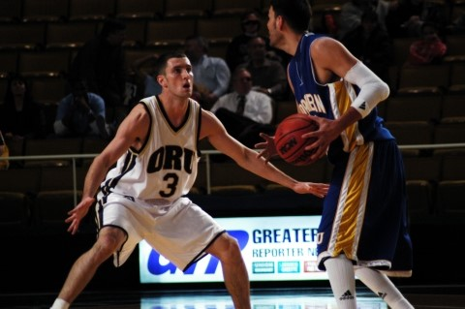

TIPOS DE FALTAS

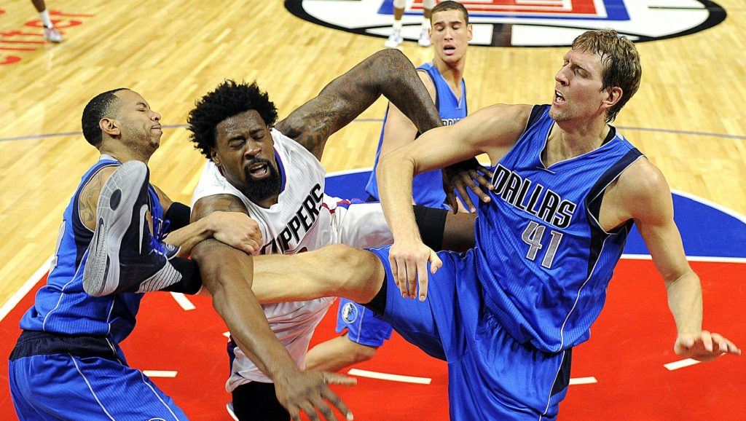
FALTA ANTIDEPORTIVA
Es una falta de un jugador que implica contacto y que, a juicio del árbitro: No es un esfuerzo legítimo de jugar directamente el balón dentro del espíritu e intención de las reglas. Es un contacto excesivo y violento causado por un jugador en un esfuerzo por jugar el balón o sobre un oponente.

FALTAS PERSONALES
- Falta al intentar robar: si al robar el balón hay contacto, es falta personal.
- Falta con el cuerpo: se produce cuando un jugador tira su peso encima de otro.
- Falta de tiro: esta se da cuando hay contacto en el tiro.

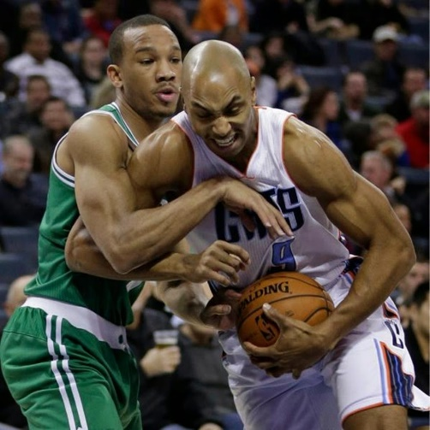
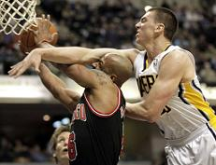

FALTAS POR EQUIPO
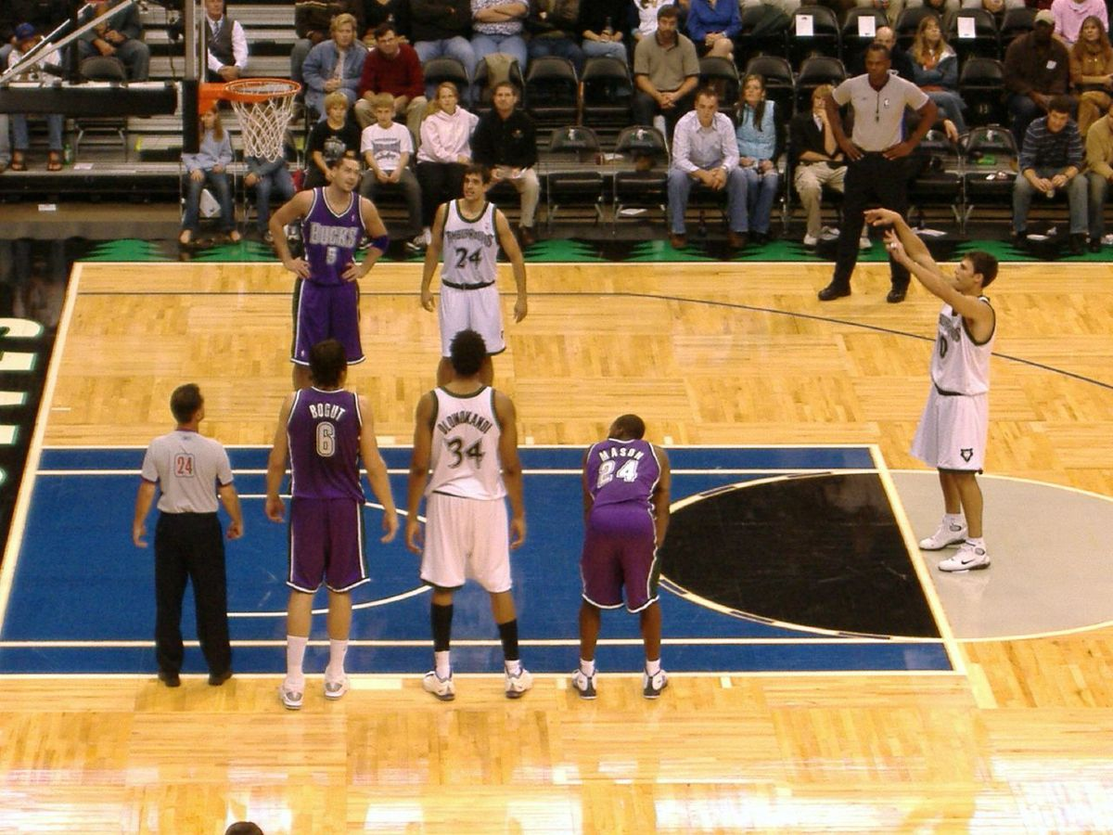
Cuando un equipo comete 5 faltas en un periodo o en los dos últimos minutos de cada cuarto, todas las faltas personales siguientes de sus jugadores, cometidas sobre un jugador que no esté en acción de tiro, se penalizarán con dos (2) tiros libres en lugar de la posesión de balón para un saque.

FALTA TÉCNICA DE ENTRENADORES, SUSTITUTOS Y ACOMPAÑANTES DEL EQUIPO:
El entrenador, el ayudante de entrenador, los sustitutos y acompañantes de equipo, no deben dirigirse, ni tocar irrespetuosamente a los árbitros, comisario, oficiales de mesa ni a los adversarios.
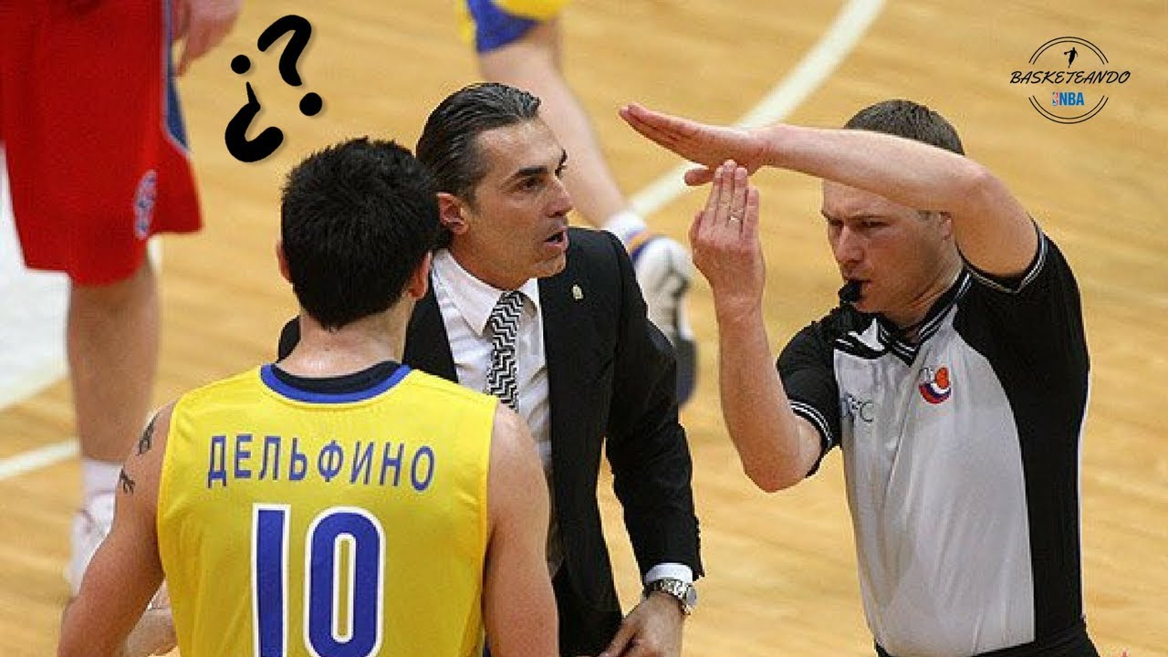

INSTRUCCIONES GENERALES: Ingresa al siguiente link, observa con atención el video y luego responde las siguientes preguntas con ayuda de la guía y el video.

https://youtu.be/HIzFblDsJ-w

1.- ¿Qué tipos de faltan existen?
2.- ¿En qué consisten las faltas antideportivas?
3.- ¿Cuándo se otorgan 2 tiros libres?
4.- ¿Cuantas faltas antideportivas puede cometer un jugador para ser expulsado?
5.- ¿Cuándo se cobra falta del jugador atacante?

Recuerda que el desarrollo de esta guía es fundamental para la evaluación formativa de la semana nº3

Cualquier consulta o problema no dudes en escribirme a psuazo@sanfernandocollege.cl, los días martes entre las 10:00 y 13:00 hrs. tendré atención especial para ustedes. Un abrazo grande.

